***Все начинается с создания доброжелательной атмосферы***

**Если вы принимаете человека у себя, то обязательно:**

* Встаньте, чтобы поприветствовать гостя
* Предложите ему сесть, так чтобы между вами не было барьеров (стола)
* Предложите ему выпить чай или кофе
* Осведомитесь о его самочувствии

**Если вы пришли на дом к клиенту, то:**

* Поздоровайтесь и представьтесь
* Говорите спокойным, доброжелательным тоном
* Объясните цель вашего прихода, говорите понятным простым языком
* Поблагодарите, когда вас пригласят пройти в дом

**Общие рекомендации:**

* Спросите о том, как вы можете обращаться к клиенту
* Старайтесь чаще обращаться в процессе разговора к человеку по имени - этим вы повышаете его самооценку и располагаете к более доверительным отношениям. К детям можно использовать имя в уменьшительно-ласкательной форме
* Постарайтесь в самом начале разговора задать три вопроса подразумевающие ответ «да»
* В дальнейшем, старайтесь задавать больше вопросов, которые не предполагают простой односложный ответ, а дают собеседнику возможность выразить свое мнение
* Дайте человеку время на ответ, не пытайтесь сразу же заполнить появившуюся паузу
* 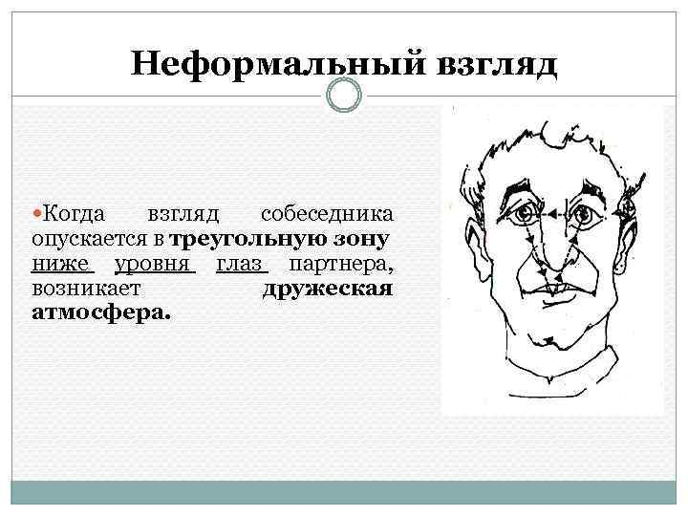Одно из действенных правил эффективной коммуникации заключается в зрительном контакте во время разговора
* Смотря в глаза собеседнику вы даете ему понять и почувствовать вашу заинтересованность
* Старайтесь «не сверлить» клиента глазами, переводите взгляд в треугольную зону ниже уровня глаз партнера
* Не смотрите постоянно. Достаточно 2/3 времени беседы направлять взгляд на глаза собеседника
* Сделайте взгляд мягким и добрым, так вы расположите к себе собеседника
* Слушайте собеседника. Не сосредотачивайтесь только на взгляде
* Не забывайте искренне улыбаться
* При разговоре слегка наклонитесь в сторону собеседника и стойте, повернувшись к нему на 45 — 90°. Поза при этом должна быть открытой
* Говорите не быстро, но и не слишком медленно. Любое несовпадение скорости речи может привести к тому, что собеседник вас просто не услышит
* Пользуйтесь позитивной лексикой. Исключите из лексикона многочисленные «не с глаголами» («Не могли бы вы?», «А вы не хотите?»)
* Не бойтесь жестикулировать, старайтесь использовать открытые жесты
* Помните о вашей репутации, в том числе и в интернете, поддерживайте ее в позитивном ключе
* Внимательно смотрите за мимикой и жестами клиента, подстраиваясь под его эмоциональное состояние. Это создаст у человека впечатление, что перед ним находится единомышленник и родственная душа
* Старайтесь заканчивать беседу на положительной ноте
* Обязательно, поблагодарите человека за встречу



**Областное государственное бюджетное учреждение**





***Как***

***создать доверительные отношения для сотрудничества***

***наш адрес:***

**г. Кострома, ул. Центральная, 25**

**тел. 8(4942) 411231**

**http://www.kdm44.ru/**

[**https://vk.com/kostroma_friends**](https://vk.com/kostroma_friends)

[**mckostroma@yandex.ru**](mailto:mckostroma@yandex.ru)

**2019 г.**